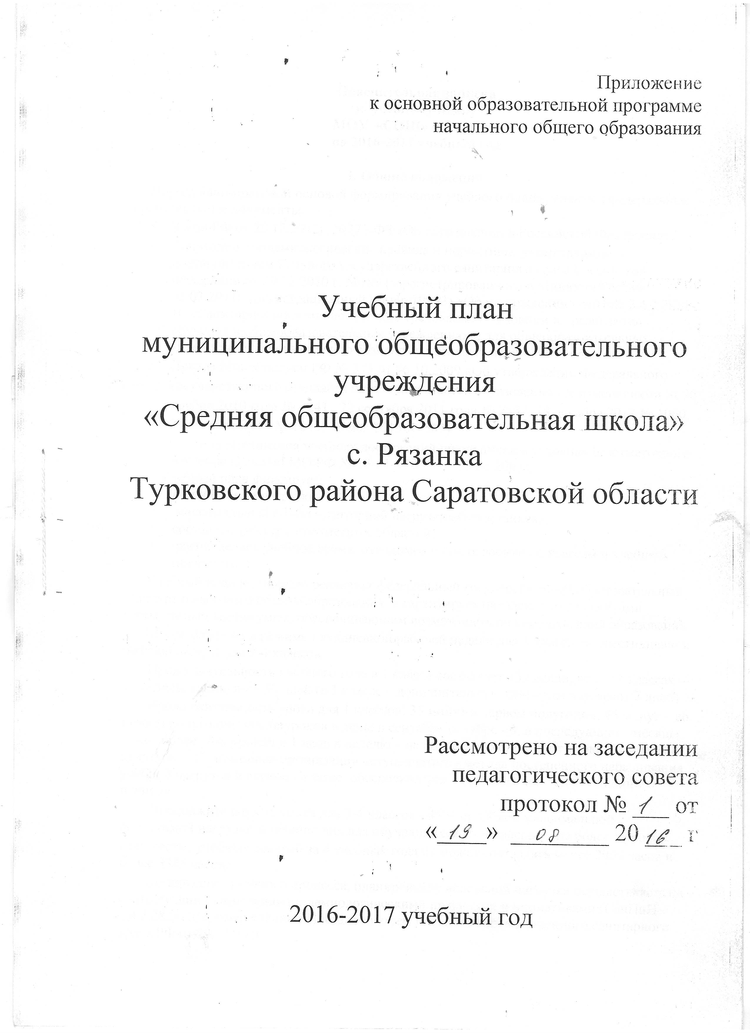

Пояснительная записка
к учебному плану
МОУ «СОШ» с. Рязанка
на 2016-2017 учебный год

I. Общие положения
Нормативно-правовой основой формирования учебного плана являются федеральные и региональные документы:
- Закон РФ от 29.12.2012г. №273-ФЗ «Об образовании в Российской Федерации»;
- Санитарно-эпидемиологические правила и нормативы, утвержденные постановлением Главного государственного санитарного врача Российской Федерации от 29.12.2010 г. №189 (зарегистрированного в Минюсте России 03.03.2011г., регистрационный номер 19993) «Об утверждении СанПиН 2.4.2.2821-10 «Санитарно-эпидемиологические требования к условиям и организации обучения в общеобразовательных учреждениях», для общеобразовательных учреждений, работающих по базисному учебному плану 2004 года»;
- Приказ Минобрнауки РФ № 373 от 06.10.2009 «Об утверждении Федерального государственного стандарта начального общего образования» (с изменениями от 26 ноября 2010 года № 1241, 22 сентября 2011 года № 2357, 18 декабря 2012 № 1060, 29 декабря 2014 № 1643, 18 мая 2015 № 507)
- Система оценивания учебных достижений школьников в условиях безотметочного обучения (Письмо МО РФ № 13-51-120/13 от 03.06.2003);
Учебный план фиксирует:
- общий объем нагрузки,
- максимальный объём аудиторной нагрузки обучающихся,
- состав и структуру предметных областей,
- распределяет учебное время, отводимое на их освоение по классам и учебным предметам.
Учебный план полностью реализует федеральный государственный образовательный стандарт начального общего образования и гарантирует овладение выпускниками необходимым минимумом, обеспечивающим возможность для продолжения образования.
Школа работает в режиме пятидневной рабочей недели для 1 класса, по шестидневной рабочей недели для 2-4 классов.
Продолжительность учебного года в 1 классе составляет 33 недели, во 2 – 4 классах – 35 недель, каникулы - 30 дней (в 1 классе – дополнительные каникулы в феврале 7 дней).
Продолжительность урока для 1 классов: 35 минут в первом полугодии, 45 минут – во втором полугодии; число уроков в день: в сентябре-октябре - 3, в последующие месяцы - не более 4-х уроков и 1 день в неделю – не более 5 уроков за счет урока физической культуры. С помощью организации «ступенчатого» метода постепенного наращивания учебной нагрузки в первом классе обеспечивается организация адаптационного периода.
Продолжительность урока для 2-4 классов - 45 мин. Объем максимальной допустимой нагрузки в течение дня для обучающихся 2 - 4 классов – не более 5 уроков.
Количество учебных занятий за 4 учебных года не может составлять менее 2904 часов и более 3345 часов.
Организация учебного процесса, планирование недельной нагрузки осуществляется в соответствии с санитарно-эпидемиологическими правилами и нормативами (СанПиН 2.4.2.2821-10), утверждённые Постановлением Главного государственного санитарного врача РФ от 29.12.2010.
Для реализации учебного плана НОО школа имеет необходимое кадровое, методическое и материально-техническое обеспечение.
Формы промежуточной аттестации:
- Промежуточная аттестация обучающихся 2-4-х классов осуществляется по четвертям с фиксацией их достижений в классных и электронных журналах в виде отметок по пятибалльной шкале.
- Промежуточная аттестация обучающихся осуществляется в соответствии с Положением о системе оценок, формах, порядке и периодичности промежуточной аттестации обучающихся муниципального общеобразовательного учреждения «Средняя общеобразовательная школа» с. Рязанка.
- Промежуточная аттестация обучающихся 2-4-х классов сопровождается проведением контрольных мероприятий по русскому языку и математике.
В первом классе обучение проводится без балльного оценивания обучающихся и домашних заданий;
Контрольные мероприятия для обучающихся 2-4-х классов проводятся в следующих формах:
- по русскому языку – контрольный диктант;
- по математике – письменная контрольная работа;
Конкретная форма проведения промежуточной аттестации определяется для каждого класса решением педагогического совета.
Учебный план состоит из двух частей — обязательной части и части, формируемой участниками образовательных отношений.
Обязательная часть примерного учебного плана определяет состав учебных предметов обязательных предметных областей и учебное время, отводимое на их изучение по классам (годам) обучения.
Обязательная часть учебного плана отражает содержание образования, которое обеспечивает достижение важнейших целей современного начального общего образования:
- формирование гражданской идентичности обучающихся, приобщение их к общекультурным, национальным и этнокультурным ценностям;
- готовность обучающихся к продолжению образования на последующих уровнях основного общего образования, их приобщение к информационным технологиям;
- формирование здорового образа жизни, элементарных правил поведения в экстремальных ситуациях;
- личностное развитие обучающегося в соответствии с его индивидуальностью.
Общие характеристики, направления, цели и практические задачи учебных предметов, курсов, предусмотренных требованиями ФГОС НОО к структуре основной образовательной программы начального общего образования, приведены в разделе «Программы отдельных учебных предметов, курсов» основной образовательной программы начального общего образования.
Обязательные для изучения в начальной школе предметные области:
«Филология», «Математика и информатика», «Обществознание и естествознание (окружающий мир)», «Искусство», «Технология», «Физическая культура», «Основы религиозных культур и светской этики».
Образовательная область «Филология» предусматривает изучение «Русского языка» в 1-4 классах в количестве 5 часов в неделю, «Литературного чтения» в объеме 4 часов в 1-4 классах, «Иностранного языка» во 2-4 классах в объеме 2 часа в неделю.
Образовательная область «Математика и информатика» предусматривает изучение предмета «Математика» в количестве 4 часа в неделю в 1-4 классах.
Образовательная область «Обществознание и естествознание (окружающий мир)» включает учебный предмет «Окружающий мир», который изучается в 1-4 классах по 2 часа в неделю. Учебный предмет является интегрированным. В его содержание дополнительно введены развивающие модули и разделы социально-гуманитарной направленности, а также элементы основ безопасности жизнедеятельности. Вместе с тем в рабочих программах данного учебного предмета предусмотрено время на изучение исторических, культурных, географических особенностей родного края, формирование экологических понятий и ценностей обучающихся. Через интеграцию с учебным предметом «Окружающий мир» реализуется курс «Основы безопасности жизнедеятельности» (ОБЖ) в 1-4 классах.
Образовательная область «Физическая культура» предусматривает изучение предмета «Физическая культура» в 1-4 классах в количестве 3 часа в неделю. Содержание третьего часа ориентируется на расширенное и углубленное освоение обучающимися отдельных тем и разделов учебной программы.
Образовательная область «Искусство» представлена двумя самостоятельными предметами «Музыка» и «Изобразительное искусство». На изучение этих предметов в 1-4 классах предусмотрено по 1 часу в неделю.
Образовательная область «Технология» предусматривает изучение предмета «Технология» в 1-4 классах в количестве 1 часа в неделю. Программа предмета «Технология» в 2-4 классах предусматривает изучение учебного модуля «Информатика и ИКТ».
Образовательная область «Основы религиозных культур и светской этики» представлена учебным предметом «Основы религиозных культур и светской этики» через модуль «Основы православной культуры» в 4 классе в объеме 1 часа в неделю.
Выбор модуля, изучаемого в рамках курса ОРКСЭ, осуществляется родителями (законными представителями) учащихся на основании письменных заявлений и фиксируется протоколами родительских собраний.
В 2016– 2017 учебном году в МОУ «СОШ» с. Рязанка согласно заявлениям родителей изучается модуль «Основы православной культуры».
Часть учебного плана, формируемая участниками образовательных отношений, обеспечивает реализацию индивидуальных потребностей обучающихся. Время, отводимое на данную часть внутри максимально допустимой недельной нагрузки обучающихся, использовано: на увеличение учебных часов, отводимых на изучение русского языка обязательной части курс «Детская риторика», курс ОЗОЖ во 2 и 3классах.

Внеурочную деятельность реализуется по направлениям спортивно-оздоровительное, духовно-нравственное, общеинтеллектуальное представлено в основном кружковой работой: кружок «Школа здоровья», кружок «Волшебная кисть» и кружок «Занимательная информатика».

Учебный план
начального общего образования МОУ «СОШ» с. Рязанка
Количество учебных занятий за 4 учебных года не менее 2904 часов и более 3345 часов.
Предметные области | Учебные предметы  классы | Количество часов в неделю
 |  | 1 | 2 | 3 | 4 | всего | Формы промежуточной аттестации обучающихся
Обязательная часть
Филология | Русский язык | 5 | 5 | 5 | 5 | 20 | Диктант
 | Литературное чтение | 4 | 4 | 4 | 4 | 16
 | Иностранный язык | – | 2 | 2 | 2 | 6
Математика и информатика | Математика | 4 | 4 | 4 | 4 | 16 | Контрольная работа
Обществознание и естествознание | Окружающий мир | 2 | 2 | 2 | 2 | 8
Основы религиозных культур и светской этики | Основы религиозных культур и светской этики | – | – | – | 1 | 1
Искусство | Музыка | 1 | 1 | 1 | 1 | 4
 | Изобразительное искусство | 1 | 1 | 1 | 1 | 4
Технология | Технология | 1 | 1 | 1 | 1 | 4
Физическая культура | Физическая культура | 3 | 3 | 3 | 3 | 12
Итого |  | 21 | 23 | 23 | 24 | 91
Часть, формируемая участниками образовательных отношений |  | – | 3 | 3 | 2 | 8
 | ОЗОЖ |  | 1 | 1
 | Детская риторика |  | 1 | 1 | 1
 | Информатика |  | 1 | 1 | 1
Максимально допустимая недельная нагрузка |  | 21 | 26 | 26 | 26 | 99

Внеучебная деятельность образовательного учреждения

Направления деятельности | Формы реализации | Количество часов в неделю
 |  | 1 | 2 | 3 | 4 | Всего
Спортивно-оздоровительное | Кружок «Школа здоровья» | 1 | 1 | 1 | 1 | 4
Духовно- нравственное | Кружок «Волшебная кисть» | 1 | 1 | 1 | 1 | 4
Общеинтеллектуальное | «Занимательная информатика» | 1 | 1 | 1 | 1 | 4
Военно-патриотическое
Общественно полезная деятельность
Проектная деятельность

Иное
Итого: |  | 3 | 3 | 3 | 3 | 12

